ÇANAKKALE ONSEKİZ MART ÜNİVERSİTESİ
EĞİTİM FAKÜLTESİ
İÇ/DIŞ PAYDAŞ TOPLANTI TUTANAĞI

Komisyon adı: Eğitim Fakültesi Kalite Güvence Komisyonu
Toplantı No: 2023/ 03
Toplantı Tarihi: 07.09.2023
Toplantı Saati: 10:30
Toplantı Başkanı: Dekan a. Dekan V. Doç. Dr. Salim RAZI

Toplantıda Görüşülen Gündem Maddeleri:

1.İngilizce web sayfalarının tamamlanma durumları
2-Birim SWOT analizin güncellenmesi
3-İyileştirme çalışmaları

Toplantı Tutanağı

Fakültemiz Kalite Güvence Komisyonunun bölümleri temsilen birer üyenin de eklenerek yeniden teşekkülünden sonra ilk kez bir araya gelen komisyonumuza başkanlık eden Doç. Dr. Salim RAZI’nın açılış konuşmasında bir önceki komisyon ile yapılmış çalışmalar ve gelinen noktadaki durumumuz ve dün yapılan değerlendirme toplantısından alınan geri dönütler tüm üyelerle paylaşıldı. Ardından komisyon üyeleri kendilerini tanıtarak kalite çalışmalarına ilişkin deneyimlerini ve beklentilerini paylaştılar. Toplantı gündemine ilişkin aşağıdaki kararlar alındı.

1. Fakültemiz ve Bölümlerimizin İngilizce internet sayfalarının güncellenmesine ilişkin gelinen aşamalar görüşüldü. Bazı bölümlerin süreci tamamladıkları tamamlamayan bölümlerin ve fakültemiz sayfasının da 15 Eylüle kadar güncellenmiş olması gerektiği, bu konuda bölümlerden gelen temsilci üyelerin konuya ilişkin Bölümleri ile de etkileşim içinde olmaları kararlaştırıldı.
2. Üniversitemiz Kalite Güvence Komisyonu tarafından birim SWOT analizlerinin güncellenmesi ve belirlenen iyileştirmeye açık yönlere ilişkin önerile ile birlikte 09 Ekim 2023 tarihine kadar raporlanmasına ilişkin talepleri doğrultusunda yapılacak komisyon çalışmalarına ilişkin bir yol haritası belirlemek üzere konu tartışıldı.
Bu bağlamda, Bölümlerimizin de kendi SWOT analizlerini Komisyonun yazısı kapsamında güncellemelerinin uygun olacağına, Fakültemiz SWOT analizinin güncellenmesi için İÇ/Dış paydaş görüşleri alınması için form ve kriterler belirlemek üzere bir alt çalışma grubu oluşturulmasına, hazırlanan matbu evraklarla iç paydaş/dış paydaş görüşü toplanmak üzere Bölüm Başkanlıklarına, İdari birimlerimize gönderilmesine ve dış paydaşlarımızın görüşünü almak üzere Dekanlık Makamına sunulmasına karar verilmiştir.
3. SWOT analizi revize edildikten sonra belirlenen iyileştirmeye açık yönlerin tespiti ve önerilerin alınmasından sonra konunun yeniden Komisyonumuzun gündemine alınarak yapılacak çalışmaların en geç Ekim ayının ilk haftası tamamlanmasına karar verilmiştir.
4. Toplantı iyi dilek ve temennilerle bitirilmiştir.

Doç. Dr. Salim RAZI
Dekan V.
EK 1: Katılımcı Listesi
Ek 2: Toplantı Fotoğrafları
Ek 3: Davet Yazısı ve Gündeme ilişkin Rektörlük Yazışmaları

ÇANAKKALE ONSEKİZ MART ÜNİVERSİTESİ
EĞİTİM FAKÜLTESİ
TOPLANTI KATILIM TUTANAĞI

Toplantı Adı | Eğitim Fakültesi Kalite Güvence Komisyonu Toplantısı
Toplantı Tarihi / Saati | 07.09.2023 / 10.30
GÜNDEM BAŞLIKLARI
- İngilizce web sayfalarının tamamlanma durumları
- Birim SWOT analizinin güncellenmesi
- İyileştirme çalışmaları
- Dilek ve temenniler

TOPLANTIYA KATILANLAR
S.NO | Görevi | Ad Soyad | İmza
1 | Dekan | Prof. Dr. Salih Zeki GENÇ (yerine Dekan V. Doç. Dr. S.RAZI) | İmza
2 | Dekan Yardımcısı | Doç. Dr. Salim RAZI | İmza
3 | Fakülte Sekreteri | Melda BAYKURT | İmza
4 | Öğretim Üyesi | Prof. Dr. Begüm ÖZ | İmza
5 | Öğretim Üyesi | Prof. Dr. Nursel TOPKAYA | İmza
6 | Öğretim Üyesi | Prof. Dr. Tolga ÖZŞEN | İmza
7 | Öğretim Üyesi | Doç. Dr. Berfu KIZILASLAN TUNÇER | İmza
8 | Öğretim Üyesi | Doç. Dr. Kürşat CESUR | İmza
9 | Öğretim Üyesi | Doç. Dr. Nur AKCANCA | İmza
10 | Öğretim Üyesi | Doç. Dr. Oya ERENOĞLU (yerine Prof. Dr. Okan YAŞAR) | İmza
11 | Öğretim Üyesi | Doç. Dr. Tamer YILDIRIM (yerine Dr. Öğr. Üyesi L.AYVERDİ) | İmza
12 | Öğretim Üyesi | Dr. Öğr. Üyesi Leyla AYVERDİ | İmza
13 | Öğretim Üyesi | Dr. Öğr. Üyesi Sinan KALKAN (yerine Dr. Öğr. Üyesi Nergis RAMO AKGÜN) | İmza
14 | Öğretim Görevlisi | Öğr. Gör. Dr. Göksel BORAN | İmza
15 | Araştırma Görevlisi | Arş. Gör. Hüseyin ULUS | Katılmadı

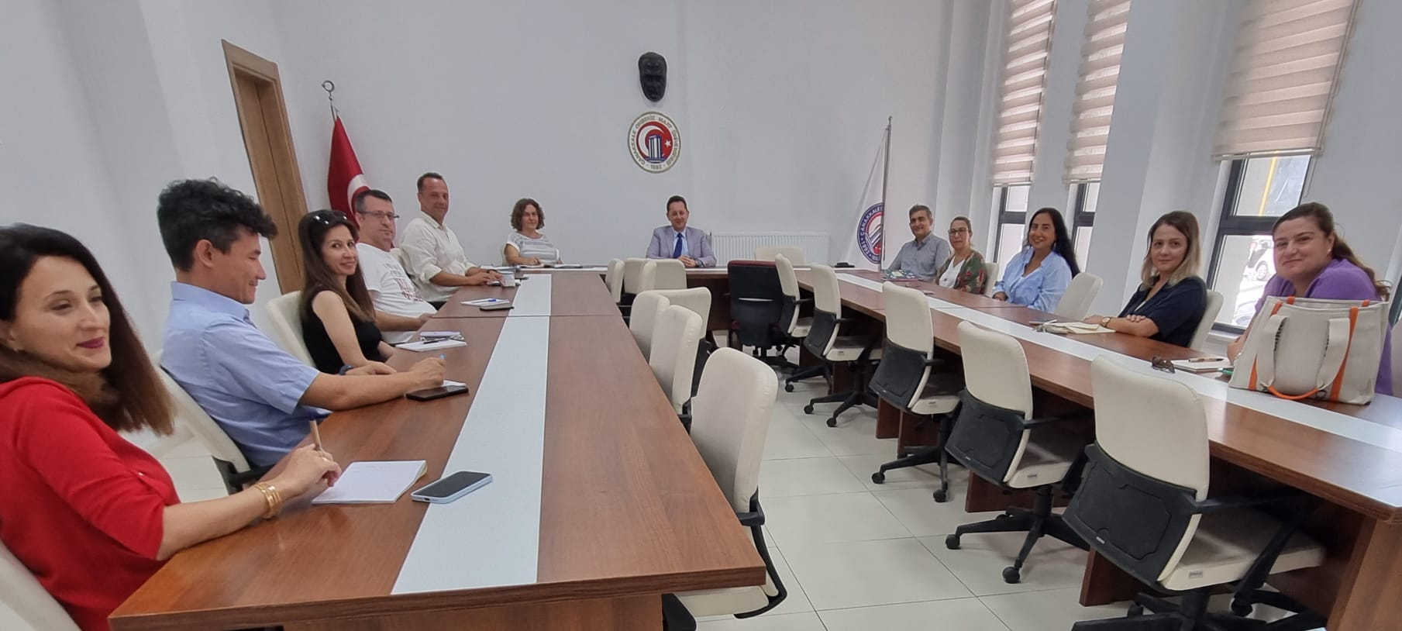

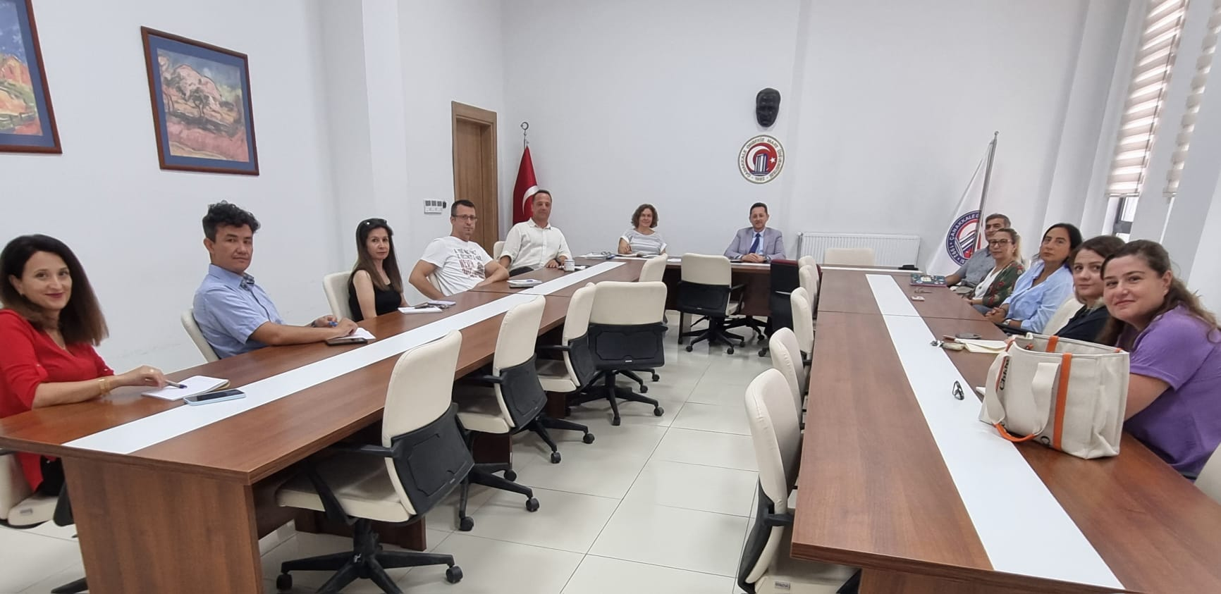

T.C.
ÇANAKKALE ONSEKİZ MART ÜNİVERSİTESİ REKTÖRLÜĞÜ
Eğitim Fakültesi Dekanlığı

Sayı : E-68203582-050.06.01-2300209305 05.09.2023
Konu : Birim Kalite Güvence Komisyonu
Toplantısı
DAĞITIM YERLERİNE

Fakültemiz A1 blok zemin katta bulunan Dekanlık Toplantı Salonunda, 07.09.2023 Perşembe günü saat 10.30'da Fakültemiz Kalite Güvence Komisyonu toplantısı yapılacaktır.
Toplantının gündem maddeleri aşağıda belirtilmiştir. Bilgilerinizi ve söz konusu toplantıya katılımınız hususunda gereğini rica ederim.

Gündem Maddeleri:
- İngilizce web sayfalarının tamamlanma durumları,
2- Birim swot analizin güncellenmesi,
3- İyileştirme çalışmaları.
 | Prof. Dr. Salih Zeki GENÇ Eğitim Fakültesi Dekanı
DAĞITIM LİSTESİ
Gereği:  Sayın Prof. Dr. Salih Zeki GENÇ  Sayın Doç. Dr. Salim RAZI  Sayın Prof. Dr. Tolga ÖZŞEN  Sayın Doç. Dr. Nur AKCANCA | Bilgi:  Özel Eğitim Bölümü  Matematik ve Fen Bilimleri Eğitimi Bölümü  Güzel Sanatlar Eğitimi Bölümü  Türkçe ve Sosyal Bilimler Eğitimi Bölümü  Temel Eğitim Bölümü  Eğitim Bilimleri Bölümü  Bilgisayar ve Öğretim Teknolojileri Eğitimi  Bölümü  Yabancı Diller Eğitimi Bölümü
Sayın Dr. Öğr. Üyesi Leyla AYVERDİ
Sayın Arş. Gör. Hüseyin ULUS
Sayın Melda BAYKURT
Sayın Doç. Dr. Berfu KIZILASLAN
TUNÇER
Sayın Doç. Dr. Kürşat CESUR
Sayın Doç. Dr. Oya ERENOĞLU
Sayın Doç. Dr. Tamer YILDIRIM
Sayın Prof. Dr. Nursel TOPKAYA
Sayın Öğr. Gör. Dr. Göksel BORAN Sayın Prof. Dr. Begüm ÖZ
Sayın Dr. Öğr. Üyesi Sinan KALKAN

T.C.
ÇANAKKALE ONSEKİZ MART ÜNİVERSİTESİ REKTÖRLÜĞÜ
Eğitim Fakültesi Dekanlığı

Sayı : E-68203582-050.06.01-2300210166 06.09.2023
Konu : Birim Kalite Güvence Komisyonu
Toplantısı

Sayın Beyza Hamdiye GÜNER

Fakültemiz A1 blok zemin katta bulunan Dekanlık Toplantı Salonunda, 07.09.2023 Perşembe günü saat 10.30'da Fakültemiz Kalite Güvence Komisyonu toplantısı yapılacaktır.
Toplantının gündem maddeleri aşağıda belirtilmiştir. Bilgilerinizi ve söz konusu toplantıya katılımınız hususunda gereğini rica ederim.

Gündem Maddeleri:
- İngilizce web sayfalarının tamamlanma durumları,
2- Birim swot analizin güncellenmesi,
3- İyileştirme çalışmaları.

Prof. Dr. Salih Zeki GENÇ
Eğitim Fakültesi Dekanı

Gündeme esas alınan Rektörlük Yazışmalarının sayıları:
2300189009
2300187618
2300188345
2300202644

